**LINOMAG® PŁYN NA CIEMIENIUCHĘ**

KOSMETYK, płyn

30 ml

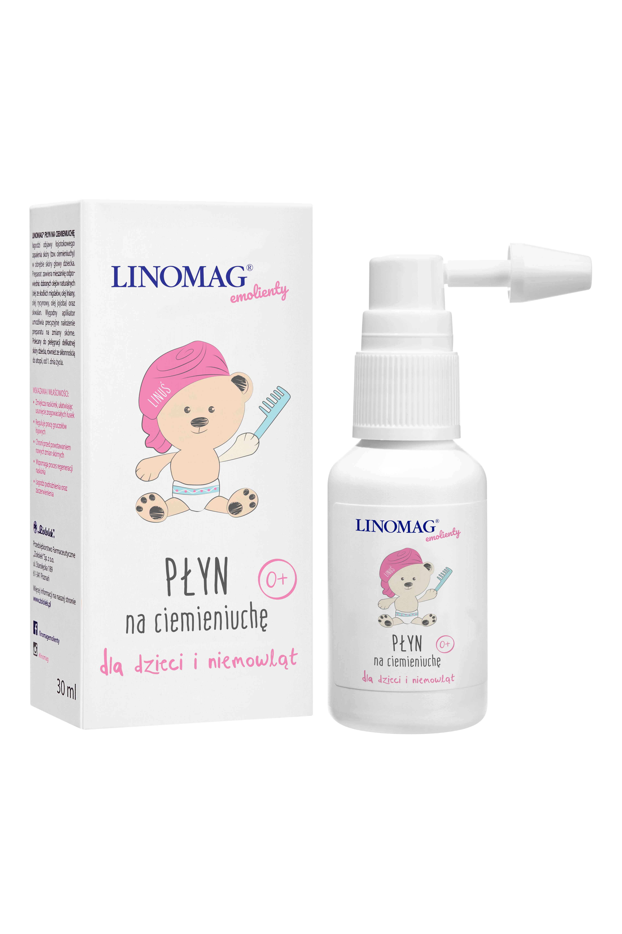

ŁOJOTOKOWE ZAPALENIE SKÓRY – CIEMIENIUCHA

Płyn na ciemieniuchę polecany do pielęgnacji delikatnej skóry, również ze skłonnością do atopii. Łagodzi objawy łojotokowego zapalenia skóry (tzw. ciemieniuchy) w obrębie skóry głowy dziecka. Dla dzieci i niemowląt

od 1. dnia życia.

• Zmiękcza naskórek, ułatwiając usunięcie zrogowaciałych łusek.

• Reguluje pracę gruczołów łojowych.

• Chroni przed powstawaniem nowych zmian skórnych.

• Wspomaga proces regeneracji naskórka.

• Łagodzi podrażnienia oraz zaczerwienienia.

Składniki: Olej ze słodkich migdałów, olej lniany, olej rycynowy, olej jojoba oraz skwalan (preparat hipoalergiczny, 99,6% składników pochodzenia naturalnego).

LANOS/2025/1032